Semaine du 29/05/2023

1. Correction du DS

2. Correction de l'exercice qui était à faire
Ex 15 p 57
1. Le gaz s'appelle du dioxyde de carbone
2. On verse l'eau gazeuse dans l'eau de chaux. Si elle se trouble, c'est que le gaz est du dioxyde de carbone

3. Leçon

Chapitre Ic : Y a-t-il de l'eau dans cette substance

I. Chauffage du sulfate de cuivre

1. Sécurité en chimie
Voir livre p 212
Lors du chauffage du contenu d'un tube avec une flamme ou un réchaud :
- Ne pas remplir le tube à plus d'un tiers.
- Tenir le tube près de son ouverture avec une pince en bois afin de ne pas brûler la pince en bois.
- Incliner le tube et l'orienter vers un endroit inoccupé (fenêtre, mur…) pour ne pas blesser quelqu'un en cas de projection.
- Chauffer le liquide près de sa surface, jamais à sa base et déplacer le tube sur le réchaud (comme quand on cuisine, on remue le contenu de la casserole).
Protection personnelle
- Porter des lunettes de protection.
- Manipuler debout, le tabouret sous la table. Attacher les cheveux longs en arrière.
- Les cartables sont entreposés sous les tables, les vestes sur les porte-manteaux.

2. Chauffage du sulfate de cuivre
Le sulfate de cuivre est un solide bleu sous forme de grains.
Le sulfate de cuivre :
- Nocif par ingestion
- Irritant pour la peau et les yeux
- Ne pas respirer les poussières
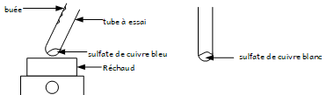
On constate que de la buée se forme.
Le sulfate de cuivre devient blanc.
On fait un petit tas de sulfate de cuivre sur un verre de montre. On dépose une goutte d'eau dessus, le sulfate de cuivre redevient bleu.
Le sulfate de cuivre bleu contient de l'eau : il est hydraté.
Le sulfate de cuivre blanc ne contient pas d'eau : il est déshydraté. On dit aussi qu'il est anhydre.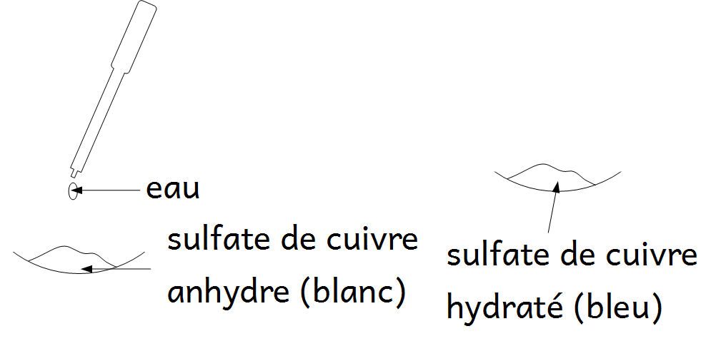
Le sulfate de cuivre bleu contient de l'eau : il est hydraté.
Le sulfate de cuivre blanc ne contient pas d'eau : il est déshydraté. On dit aussi qu'il est anhydre.

II. Test de présence d'eau
Activité p 19
Pour savoir si un produit contient de l'eau,
- on fait un petit tas de sulfate de cuivre anhydre,
- on dépose un peu de produit sur le tas :
- s'il reste blanc, le produit ne contient pas d'eau
- s'il devient bleu, le produit contient de l'eau
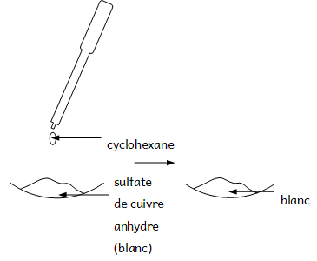
Livre p 19
Produits | eau (témoin) | pomme de terre | lait | cyclohexane | vinaigre | huile | cola
ne contient pas d'eau |  |  |  | x |  | x
contient de l'eau | x | x | x |  | x |  | x
Sulfate de cuivre anhydre avec de l'eau et de l'huile :
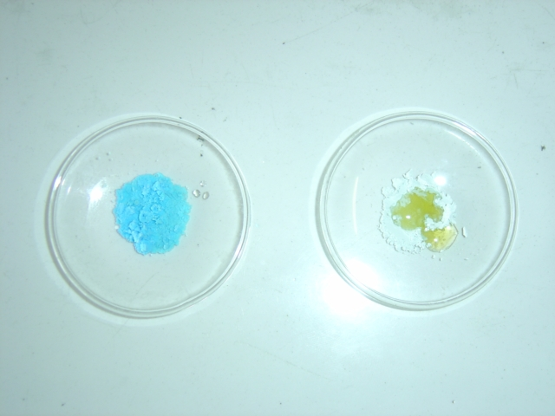
Sulfate de cuivre anhydre avec de l'eau et avec la pomme de terre
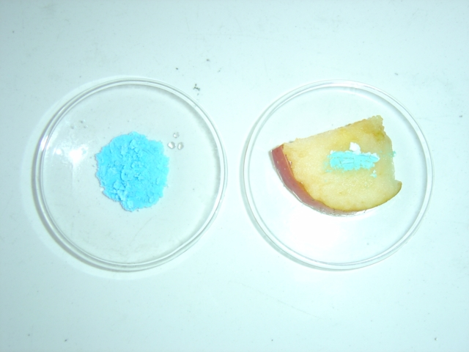
En présence d'huile, le sulfate de cuivre anhydre reste blanc donc l'huile ne contient pas d'eau.
En présence de pomme de terre, le sulfate de cuivre anhydre devient bleu donc la pomme de terre contient de l'eau.
Toutes les boissons contiennent de l'eau.

4. A faire pour la semaine prochaine
Ex 19 p 26

